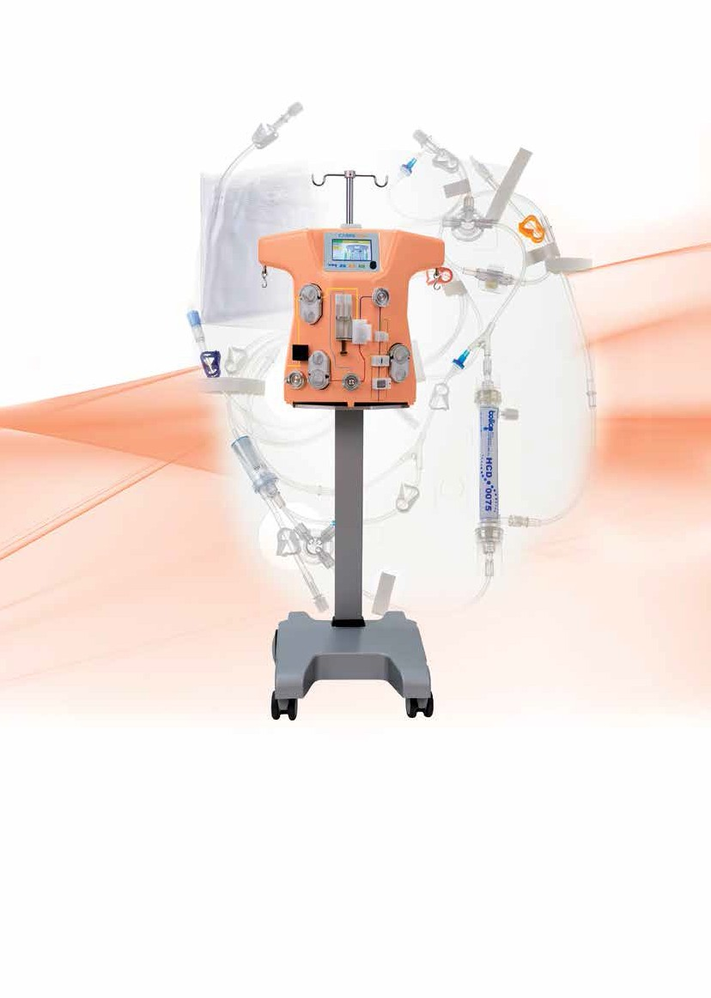


/Vertimas iš anglų kalbos/

VIENKARTINIŲ PREKIŲ KATALOGAS

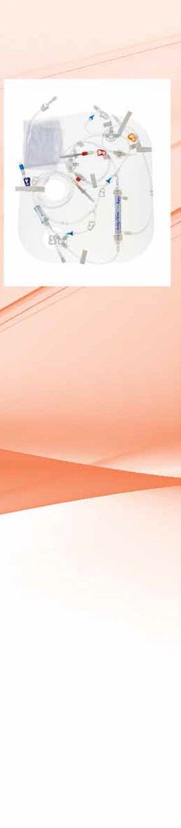



„Bellco“ S.r.l.
Via Camurana, 1
41037 Mirandola (MO) Italija Telefonas: +39 0535 29111
Faksas: +39 0535 25501
marketing@bellco.net www.bellco.net

Įww.ės kokyblco.netp://www.bellco.net/" \ht" \h340;he EN ISO 13485:2003/AC2007 ir UNI EN ISO
9001:2008

VIENKARTINIŲ PREKIŲ KATALOGAS

SCUF-CVVH

Kodas | Aprašas | Nr. | KOMPLEKTO SUDĖTIS:
IB0595510 | Hemofiltracijos komplektas BL250, skirtas „Carpediem“ 0075 | 1 | Sukomplektuotas, gydymui SCUF-CVVH skirtas įrenginys su 0,075 m2 polisulfono hemofiltru.  Kraujo tūris hemofiltre: 5 ml. Ultrafiltravimas 1,3 ml/h* mmHg.
IB0595510 | Hemofiltracijos komplektas BL250, skirtas „Carpediem“ 0075 | 2 | 1 l talpos drenažo maišas
IB0595510 | Hemofiltracijos komplektas BL250, skirtas „Carpediem“ 0075 | 1 | 2 l talpos drenažo maišas
IB0595510 | Hemofiltracijos komplektas BL250, skirtas „Carpediem“ 0075 | 1 | 10 ml Luerio slydimo švirkštas
IB0595540 | Hemofiltracijos komplektas BL250, skirtas „Carpediem“ 015 | 1 | Sukomplektuotas, gydymui SCUF-CVVH skirtas įrenginys su 0,15 m2 polisulfono hemofiltru.  Kraujo tūris hemofiltre: 10 ml. Ultrafiltravimas 3,0 ml/h* mmHg.
IB0595540 | Hemofiltracijos komplektas BL250, skirtas „Carpediem“ 015 | 2 | 1 l talpos drenažo maišas
IB0595540 | Hemofiltracijos komplektas BL250, skirtas „Carpediem“ 015 | 1 | 2 l talpos drenažo maišas
IB0595540 | Hemofiltracijos komplektas BL250, skirtas „Carpediem“ 015 | 1 | 10 ml Luerio slydimo švirkštas
IB059550 | Hemofiltracijos komplektas BL250, skirtas „Carpediem“ 025 | 1 | Sukomplektuotas, gydymui SCUF-CVVH skirtas įrenginys su 0,25 m2 polisulfono hemofiltru.  Kraujo tūris hemofiltre: 19 ml. Ultrafiltravimas 5,5 ml/h* mmHg.
IB059550 | Hemofiltracijos komplektas BL250, skirtas „Carpediem“ 025 | 2 | 1 l talpos drenažo maišas
IB059550 | Hemofiltracijos komplektas BL250, skirtas „Carpediem“ 025 | 1 | 2 l talpos drenažo maišas
IB059550 | Hemofiltracijos komplektas BL250, skirtas „Carpediem“ 025 | 1 | 10 ml Luerio slydimo švirkštas
Apytakos kraujo tūris be filtrų: 22 ml

Duomenys ir techninės specifikacijos gali būti keičiami be išankstinio įspėjimo.
ADV. DEPT. 12-2012 IBSCH9951/D REV.01

